校园自习室预约管理系统
需求讨论结果
功能范围、技术方案、分工与界面原型
[版本号 V1.0]

2026 年 10 月 24 日

项目负责人：胡泽轩
课程：软件工程
文档状态：需求基线

1 讨论目标与结论
本次讨论确定了校园自习室预约管理系统第一版的业务边界：学生可以查询自习室与座位、完成预约和取消、在指定窗口签到签退并查看个人记录；管理员可以维护场地与开放时间、人工处理签到异常、复核违约记录并查看使用统计。第一版采用浏览器/服务器架构，不接入统一身份认证、真实门禁、人脸识别、在线支付和室内地图。
讨论中优先解决两个风险。第一，预约与座位状态必须保持一致，避免同一座位在同一时段被重复预约；第二，签到不能依赖尚未具备的门禁硬件，因此采用管理员维护的 6 位签到码作为第一版签到手段，并保留管理员人工确认的兜底流程。

2 功能需求
表 1 第一版功能需求清单
编号 | 功能需求 | 主要角色 | 优先级 | 验收要点
FR-01 | 注册、登录与会话校验 | 学生 / 管理员 | Must | 未登录用户不能进入业务页面
FR-02 | 按日期、楼栋、时段查询空闲座位 | 学生 | Must | 结果展示座位状态与属性
FR-03 | 创建预约并锁定座位 | 学生 | Must | 座位唯一占用，返回预约编号
FR-04 | 取消预约 | 学生 | Should | 开始前 30 分钟内按规则处理
FR-05 | 查看预约记录 | 学生 | Must | 显示待签到、使用中、已完成和已取消
FR-06 | 签到与签退 | 学生 | Must | 签到窗口为开始后 15 分钟
FR-07 | 维护场地、座位和开放时间 | 管理员 | Must | 修改后学生端查询结果同步更新
FR-08 | 人工确认签到和异常处理 | 管理员 | Must | 操作写入审计日志
FR-09 | 处理未签到与违约申诉 | 管理员 | Must | 撤销违约保留原始记录
FR-10 | 查看预约率、签到率和热门时段 | 管理员 | Should | 可按周期筛选并导出报告

3 非功能需求
表 2 非功能需求摘要
类别 | 度量或约束
性能 | 常规页面响应不超过 2 秒，95% 的查询请求不超过 3 秒。
并发 | 第一版支持 300 名学生同时在线，热门时段预约接口保持幂等。
可靠性 | 预约事务具备原子性；每日自动备份，数据库故障后可恢复。
安全 | 密码使用 BCrypt 等不可逆算法存储；管理接口按角色授权；敏感数据使用 HTTPS。
可用性 | 关键操作有明确反馈；空状态给出下一步操作；移动端可正常浏览和签到。
可维护性 | 前后端分离，接口使用统一返回结构；关键状态变化写入日志。
合规性 | 仅收集预约必要信息，提供个人资料查看与更正入口。

4 技术方案
表 3 技术选型与关键实现方案
项目 | 方案
架构 | B/S 架构，前端单页应用通过 REST API 访问后端。
客户端 | Vue 3 + Vite + Element Plus；适配桌面与手机浏览器。
管理端 | 复用 Vue 3 组件体系，按路由和角色控制权限。
服务端 | Spring Boot 3 + Spring Security + MyBatis-Plus。
数据库 | MySQL 8；预约记录对座位和时段建立唯一约束。
签到策略 | 管理员维护短期签到码；学生输入 6 位数字完成核验。
部署 | Nginx 提供静态资源与 HTTPS 反向代理，应用与数据库部署在校园内网。
任务 | 定时任务每分钟扫描超过签到窗口的预约，释放座位并生成违约候选。
预约并发采用数据库事务和条件更新：只有座位在目标时段仍为空闲时，才写入预约并将座位置为占用。若更新影响行数为 0，接口返回座位已被占用，由客户端重新加载空闲状态。第一版不引入独立缓存或消息队列，以减少三人团队的环境复杂度。

5 分工与协作
表 4 小组分工
角色 | 负责内容 | 主要交付
成员 1 | 用户管理、注册登录、个人中心 | 用户表、鉴权接口、个人资料页面
成员 2 | 自习室查询、座位预约与取消 | 场地/座位查询、预约事务、学生端主流程
成员 3 | 签到、违约管理、后台统计 | 签到码、履约任务、管理端与统计
共同 | 需求分析、数据库设计、接口联调、测试与文档 | 每周一次范围评审，提交前交叉检查

6 界面原型
原型采用 HTML + CSS 实现，包含学生端与管理端。界面使用图书馆平面图的视觉语言，以深青色表示空间与导航、绿色表示可预约、珊瑚色表示异常或占用。页面同时适配桌面和手机宽度。
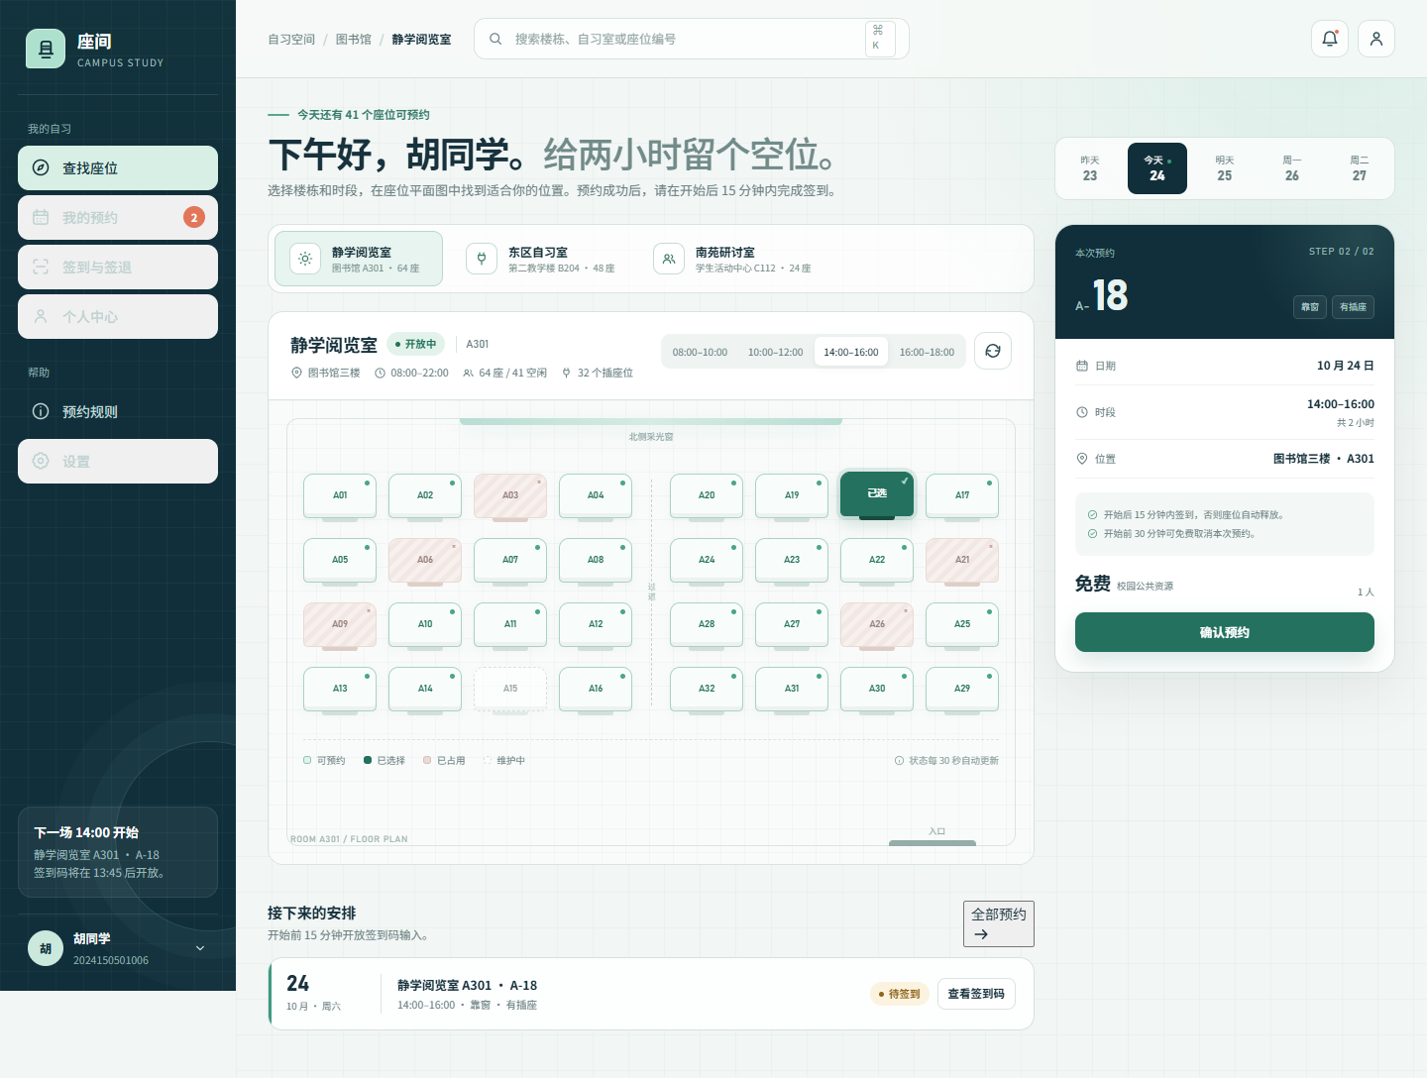
图 1 学生端找座、选座与预约界面
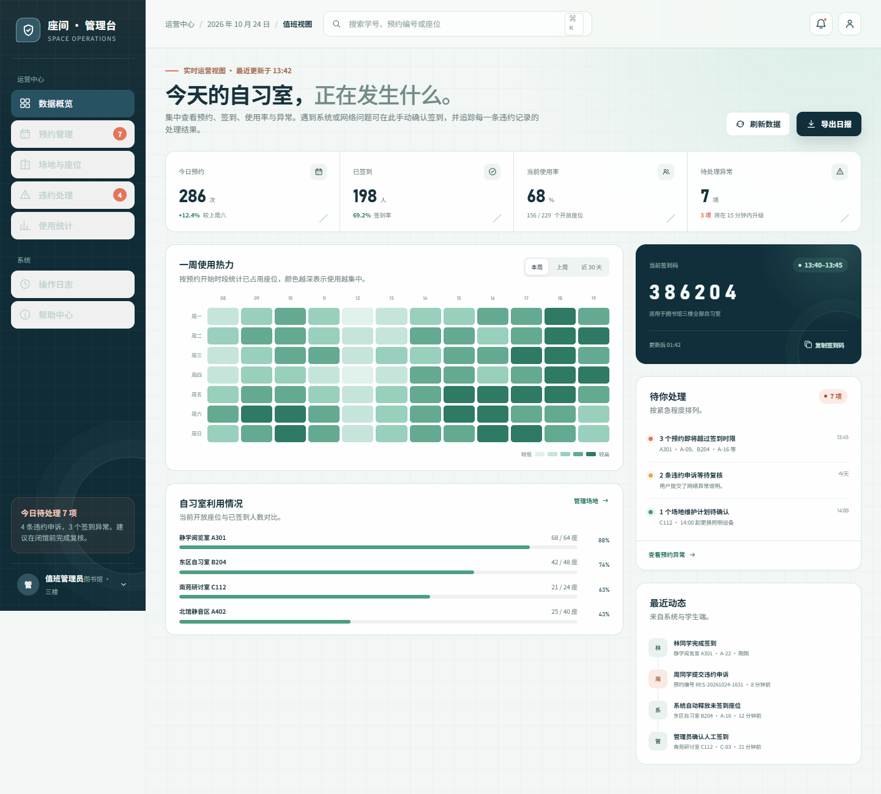
图 2 管理端运营概览界面
学生端主流程为“选择日期与时段 → 查看座位平面图 → 选择座位 → 确认预约 → 签到”。管理端主流程为“查看运营异常 → 人工确认或处理 → 维护场地与违约 → 导出统计”。页面中的按钮、状态标签与侧边导航均可交互，原型入口为 index.html。

7 UML 建模结果
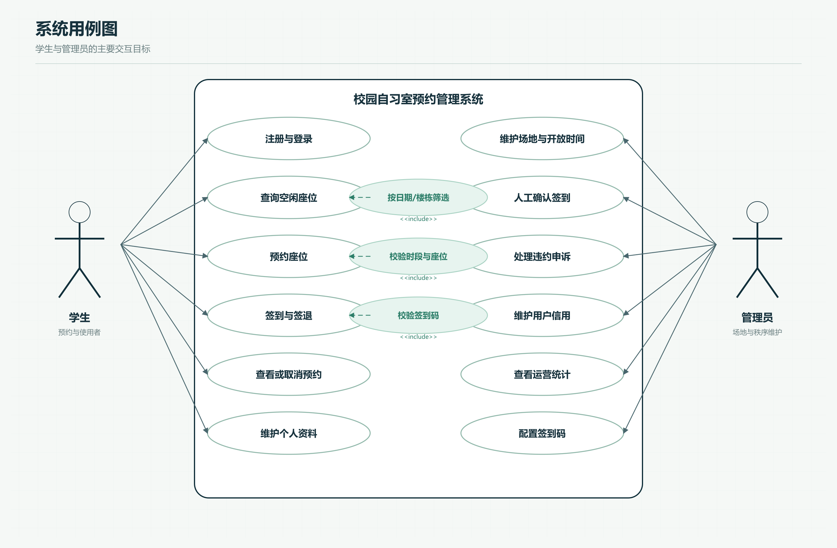
图 3 系统用例图
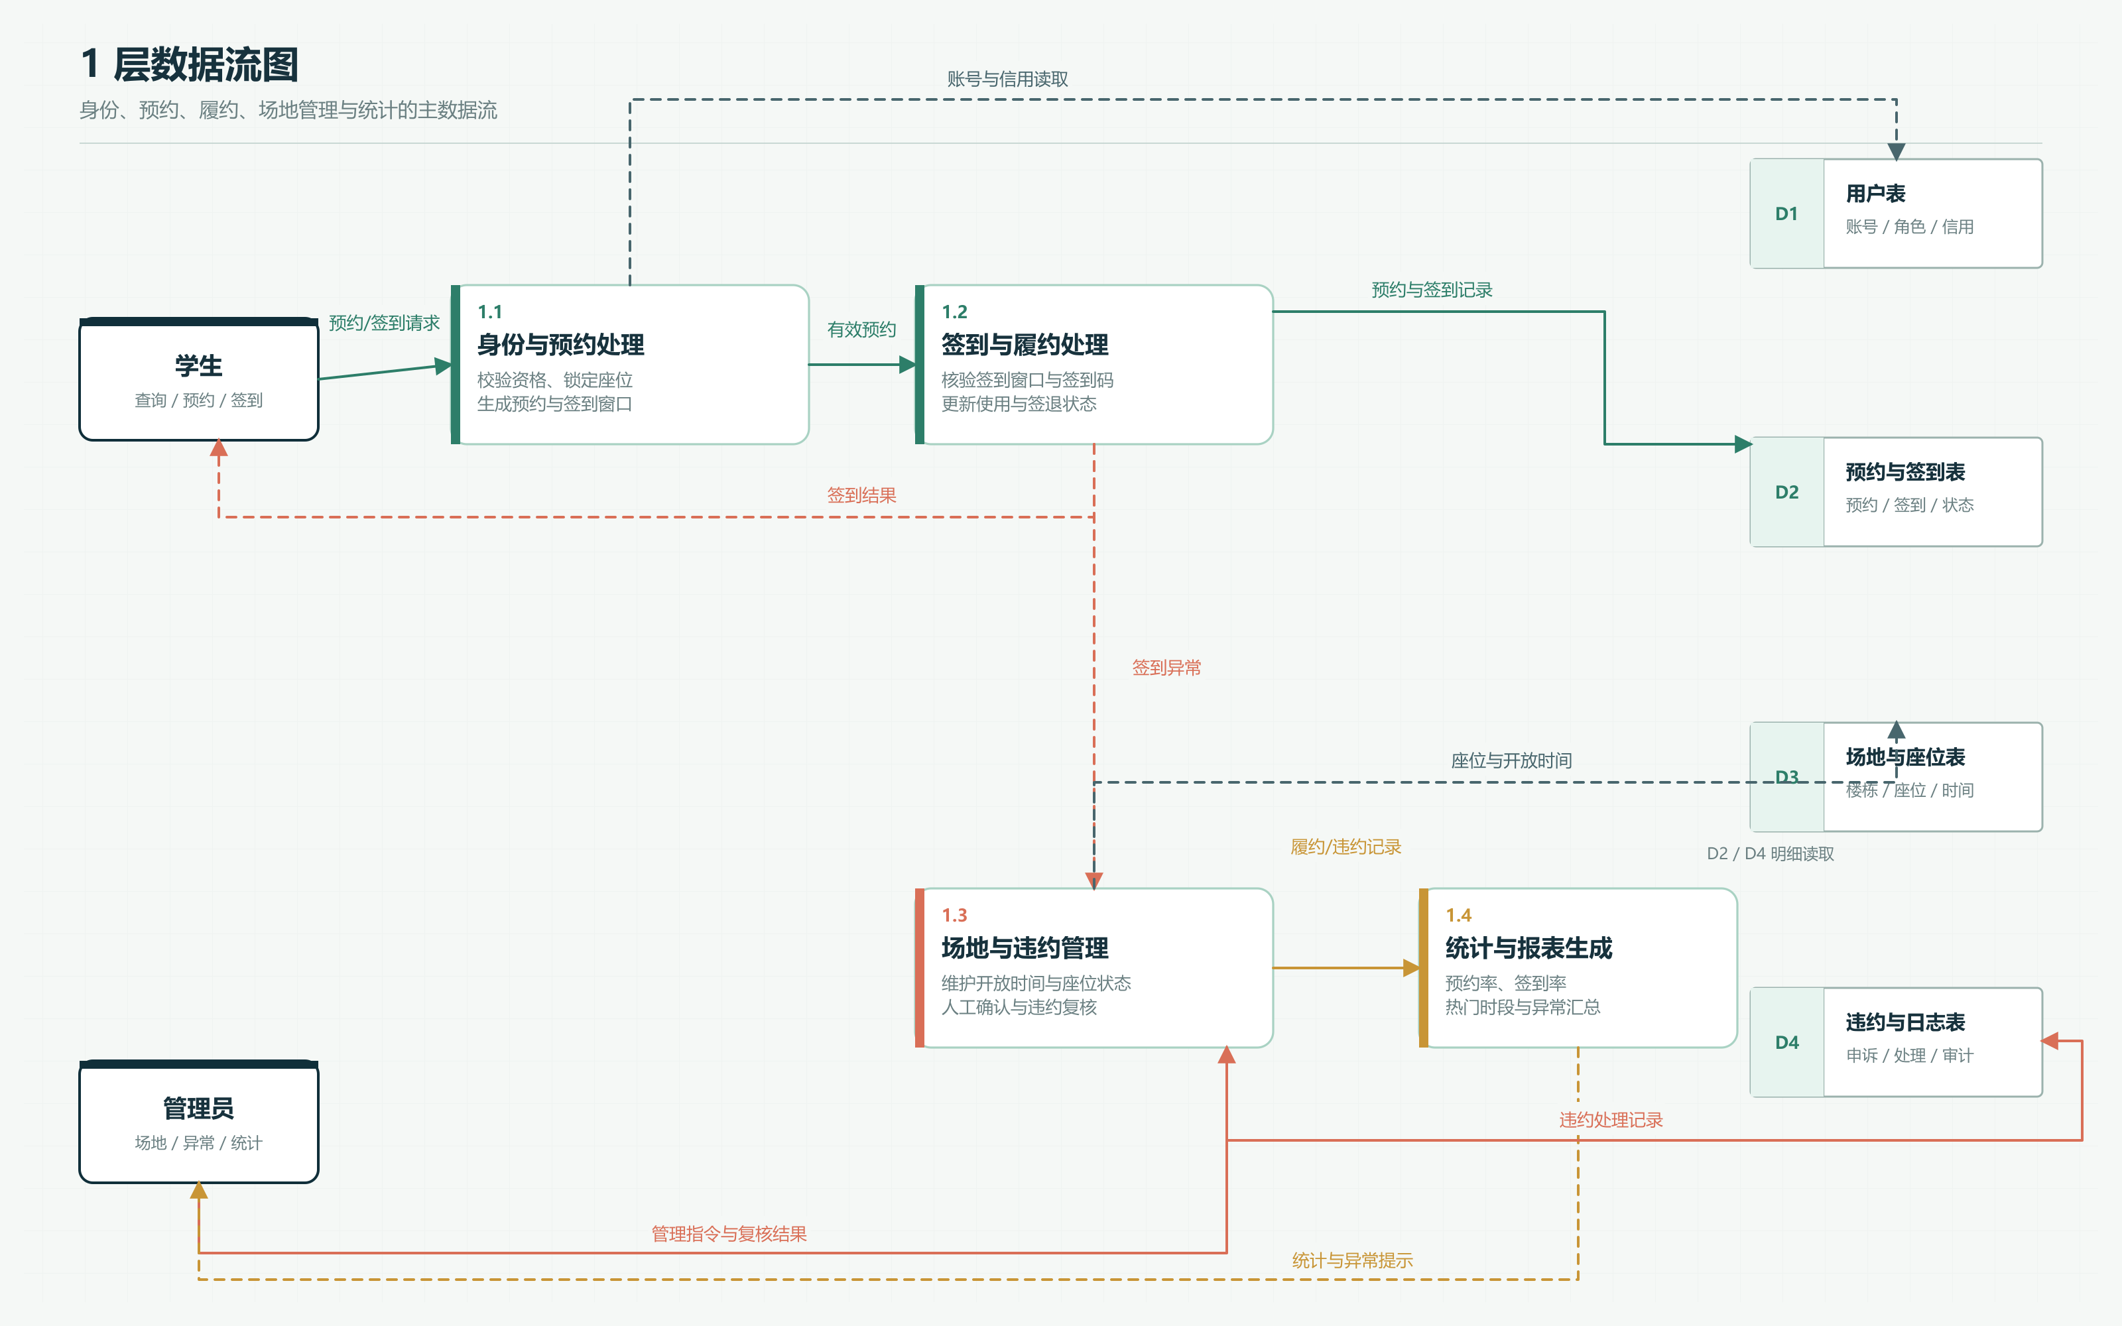
图 4 1 层数据流图
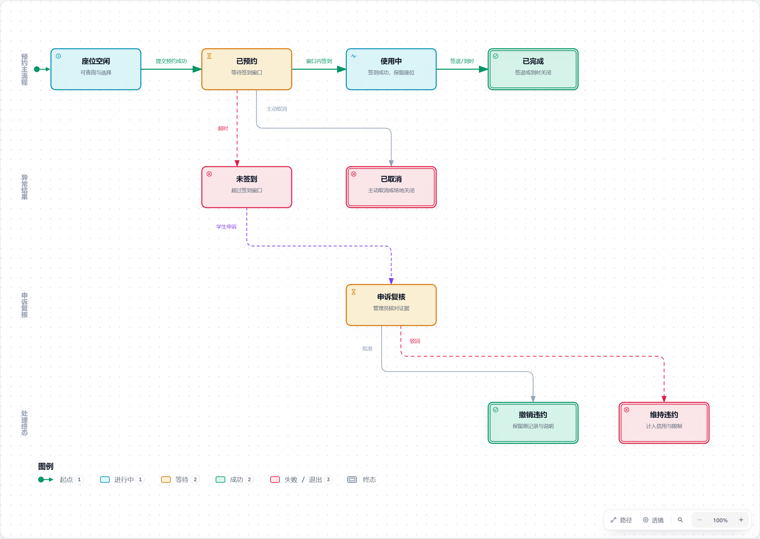
图 5 预约状态图
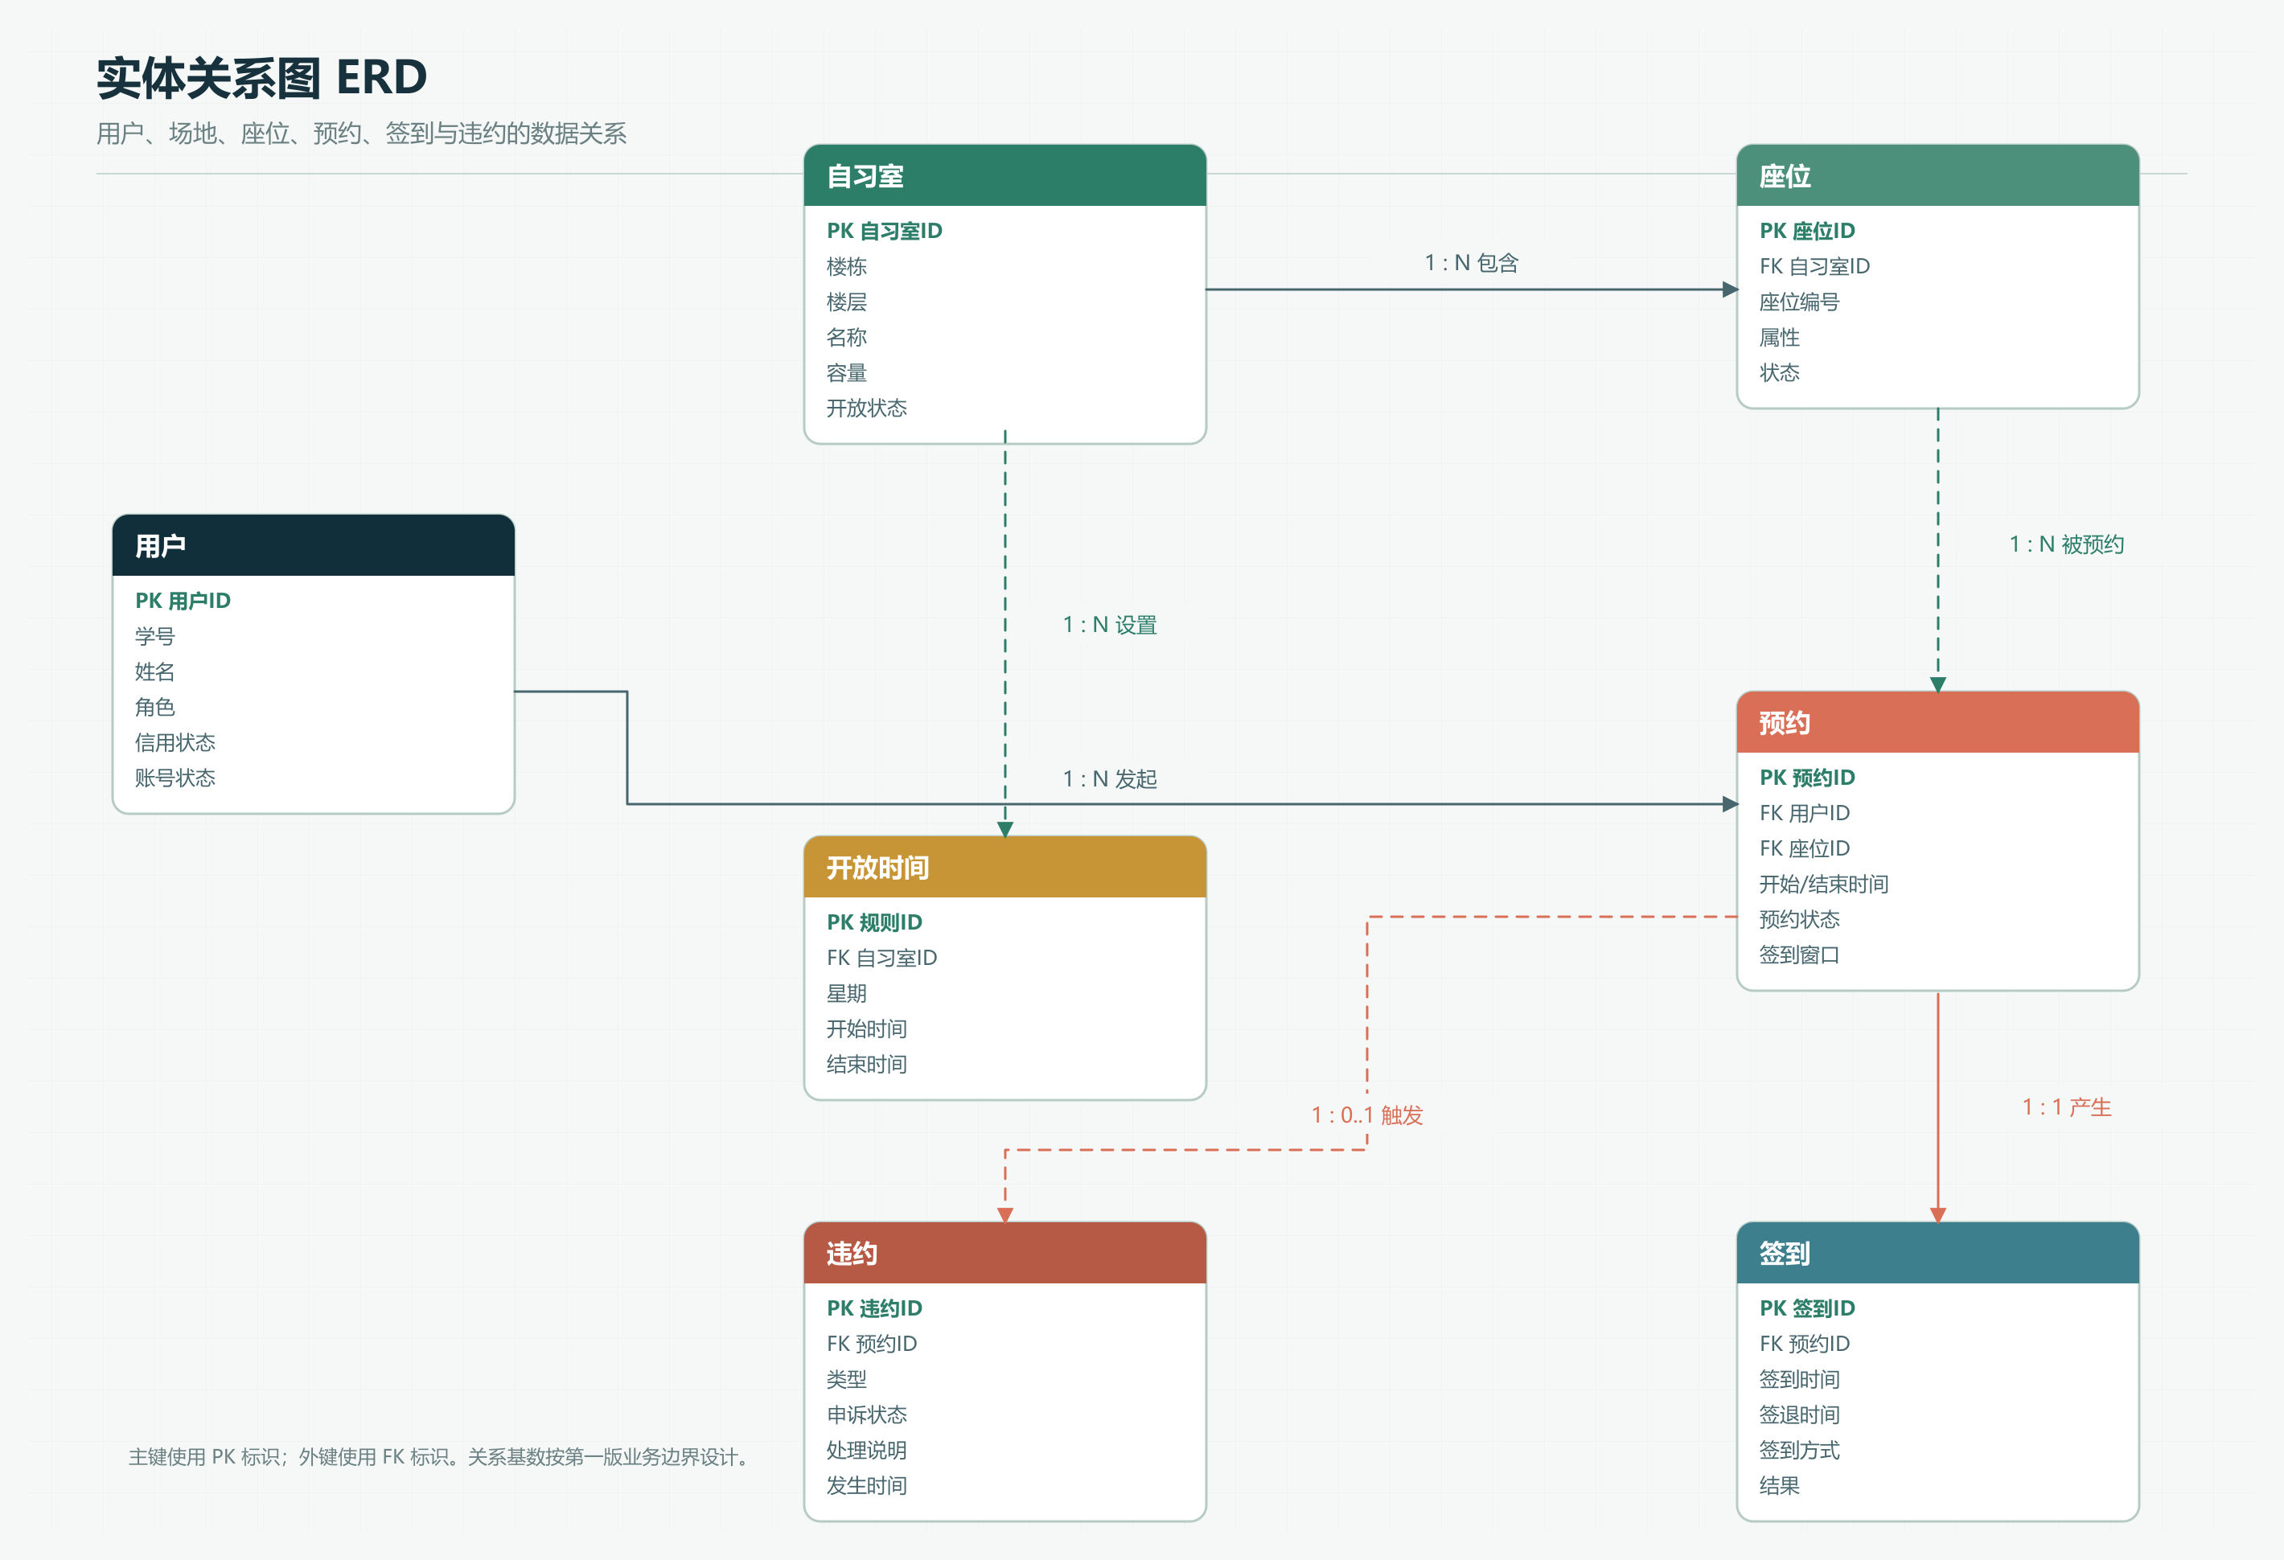
图 6 实体关系图

8 待确认事项
- 预约开放周期暂定为提前 7 天，单次预约最长 4 小时。
- 开始前 30 分钟内取消是否计入违约，需要在第一次迭代验收时与课程指导确认。
- 签到码有效期为 5 分钟，教室管理员是否拥有跨楼栋维护权限仍待确认。
- 统计报表第一版先提供页面查看和 CSV 导出，暂不接入学校数据仓库。
上述事项不阻塞第一版界面与数据库设计。若后续范围发生变化，应更新本讨论结果和需求规格说明的版本记录，并重新检查预约、签到与统计相关验收标准。

